Auf ins Abenteuer Studium – Feierliche Zeugnisverleihung an internationale Absolventinnen und Absolventen des Studienvorbereitungsprogramms Wildau Foundation Year der TH Wildau
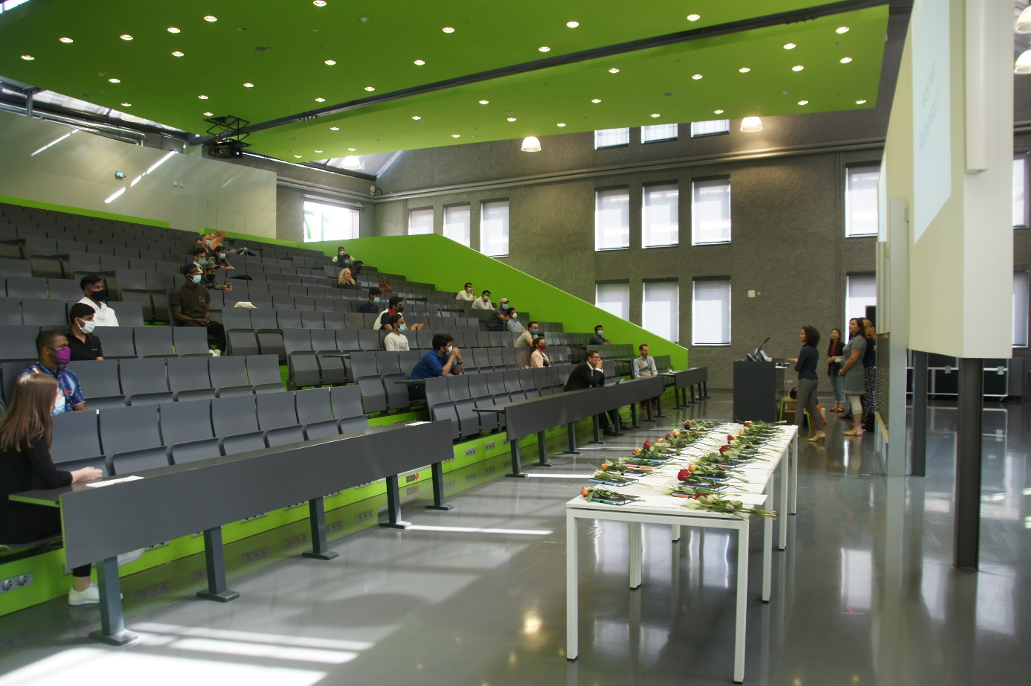
Bildunterschrift: Am 4. August 2020 erhielten die Studienbewerberinnen und -bewerber des internationalen Vorbereitungsprogramms Wildau Foundation Year der TH Wildau ihre Zeugnisse.
Bild: Sebastian Stoye
Subheadline: Feierliche Zeugnisverleihung
Teaser:
Am 4. August 2020 erhielten die internationalen Teilnehmerinnen und Teilnehmer des Studienvorbereitungsprogramms Wildau Foundation Year der TH Wildau ihre Zeugnisse. Mit diesen sowie einem DSH-Zertifikat können sie sich offiziell für einen Studienplatz an der TH Wildau oder einer Partnerhochschule bewerben. Insgesamt 62 Interessierte aus 17 Ländern hatten 2019/2020 an dem Programm teilgenommen, 39 von ihnen haben die Fachprüfungen erfolgreich bestanden.
Text:
Einzeln gebundene Rosen, elegante Notizbücher und weiße Mappen schmückten am 4. August 2020 den Tisch neben dem Sprecherpult im Audimax der Technischen Hochschule Wildau (TH Wildau). Nacheinander traten junge Menschen ein und wurden Corona-bedingt mit ausreichendem Abstand im größten Hörsaal der Hochschule platziert. Der Grund war feierlich: Die Absolventinnen und Absolventen des Studienvorbereitungsprogramms Wildau Foundation Year (WFY) erhielten ihre Abschlusszeugnisse.
Aus dem Ausland an die TH Wildau
Internationale Studieninteressierte stehen nicht selten vor der Herausforderung, dass ihre Hochschulzugangsberechtigung in Deutschland nicht anerkannt wird. Das Wildau Foundation Year der TH Wildau bereitet Studienbewerberinnen und -bewerber aus dem Ausland in einem zweisemestrigen Programm fachlich und sprachlich auf ein Studium an der TH Wildau oder einer Partnerhochschule vor. Sie werden bei allen Schritten des Programms unterstützt – vom Bewerbungsverfahren bis zum Eintritt in ihr Bachelor-Studium.
Das Wildau Foundation Year 2019/2020 in Zahlen
Insgesamt 62 Teilnehmerinnen und Teilnehmer aus 17 Ländern wie Indien, Sri Lanka, Indonesien, Thailand, Bahrain, Ägypten, Nigeria, Pakistan, Syrien, Jemen, Albanien und Mexiko zählte der Jahrgang 2019/2020. In fünf Gruppen, vier davon technisch und eine wirtschaftlich orientiert, absolvierten die jungen Menschen zwei Semester lang über 1.000 Unterrichtsstunden in sechs verschiedenen Fächern. Auf dem Programm standen Deutsch als Fremdsprache, Fachdeutsch Technik oder Wirtschaft, Mathematik, Grundlagen der Physik und Technik oder Grundlagen der Wirtschaft, Informatik, Akademisches Englisch und Interkulturelle Kommunikation sowie Präsentationstechnik. 17 engagierte Dozentinnen und Dozenten vermittelten ihnen die fachlichen und sprachlichen Grundlagen – ab Mitte März Corona-bedingt auf digitalem Weg.
„Die Teilnehmerinnen und Teilnehmer haben einen wichtigen Meilenstein auf ihrem Weg ins Studium geschafft. Es ist beeindruckend, in welch kurzer Zeit sie sich die vermittelten Grundlagen angeeignet haben – gerade auch im Hinblick auf die sprachlichen Barrieren. Im Namen der TH Wildau wünschen wir allen Absolventinnen und Absolventen viel Erfolg für ihren weiteren Werdegang und freuen uns, die meisten des Jahrgangs als Studierende an unserer Hochschule begrüßen zu können“, so Prof. Stefan Kubica, Vizepräsident Digitalisierung und Qualitätsmanagement der TH Wildau. Auch in der Ansprache anlässlich der Verleihung brachten Prof. Kubica und die Verantwortlichen des Programms ihren Respekt zum Ausdruck. Mit dem erworbenen Zeugnis sowie dem ebenfalls notwendigen DSH-Zertifikat, dem Nachweis über die Deutsche Sprachprüfung für den Hochschulzugang, können alle Absolventinnen und Absolventen gut vorbereitet ins Abenteuer Studium starten.
Weiterführende Informationen
Weitere Informationen zum Wildau Foundation Year an der TH Wildau: https://www.th-wildau.de/studieren-weiterbilden/studienvorbereitung/aus-dem-ausland/wildau-foundation-year/
Details zum Studiencoaching für internationale Studierende an der TH Wildau: https://www.th-wildau.de/hochschule/zentrale-einrichtungen/th-wildau-college/studiencoaching-fuer-internationale-studierende/
Fachliche Ansprechpersonen TH Wildau:
Claudia Steinborn-Maglóczki
Administrative Leitung Wildau Foundation Year
TH Wildau
Hochschulring 1, 15745 Wildau
Tel. +49 (0) 3375 508 611
E-Mail: claudia.steinborn@th-wildau.de

Kathrin Wüst
Akademische Leitung Wildau Foundation Year
TH Wildau
Hochschulring 1, 15745 Wildau
Tel. +49 (0) 3375 508 516
E-Mail: wuest@th-wildau.de

Ansprechpersonen Presse- und Medienkommunikation:

Mike Lange / Mareike Rammelt
TH Wildau
Hochschulring 1, 15745 Wildau
Tel. +49 (0)3375 508 211 / -669
E-Mail: presse@th-wildau.de

